Documento di analisi

- Iacopo Pacini
- Matricola 530649

Mockup:

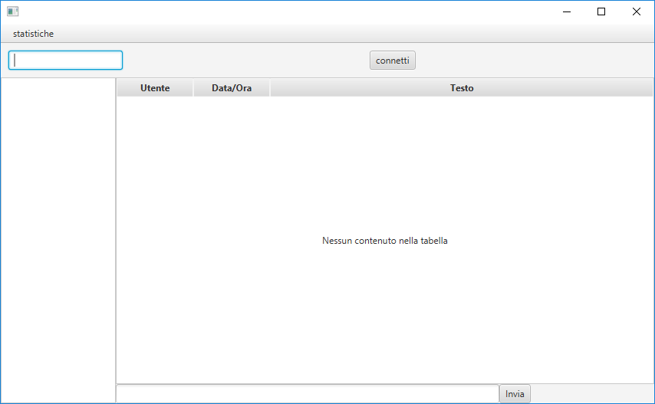
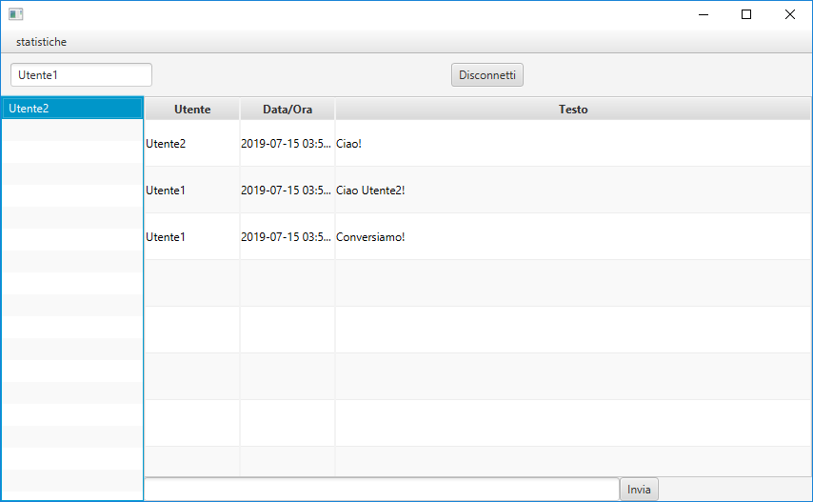

Documento di analisi: vista dinamica

- L’utente avvia l’applicazione e inserisce un nome utente nella apposita casella.
  - Se un altro utente utilizza lo stesso username il sistema glielo notifica scrivendo “nome utente non valido” nella casella di testo.
- FOR EACH utente collegato il sistema fornisce il nominativo nella colonna a sinistra
- L’utente clicca su uno o più nomi utente
- IF l’utente preme invia(Dopo aver scritto il messaggio nella apposita barra) sia destinatari/o che mittente visualizzano il messaggio nella tabella come mostrato sopra.
- IF uno degli utenti preme logout o chiude la finestra il sistema lo rimuove dall’elenco
- IF un utente fa il login il sistema lo aggiunge all’elenco
- IF utente clicca su “Statistiche” si apre l'interfaccia la schermata con il grafo a torta
- IF utente preme il bottone aggiorna viene aggiornato il grafo che mostra le interazioni con gli utenti.

FILE DI CONFIGURAZIONE LOCALE IN XML
All’avvio il Sistema legge dal file di configurazione i seguenti dati:
- STILE: font, dimensione del font e colore dello sfondo
- SERVER: IP e porta del server di Log
- DB: IP,porta e password del database

ARCHIVIO

Il sistema archivia i seguenti dati testo e data e ora dei messaggi inviati.

File di log remoto in XML
Il sistema invia una riga di log ad ognuno di questi eventi:
- Avvio dell’applicazione
- Pressione di un pulsante
- Termine dell’applicazione
Ogni riga contiene l’indirizzo IP dell’utente, la data-ora corrente e il nome dell’evento.

Cache Locale
La cache locale permette di ripristinare all'avvio:
- L'ultima vista del grafo
- L'username dell'ultimo utente connesso al servizio nella casella apposita
- gli ultimi messaggi contenuti nella tabella alla chiusura
- Eventuale testo scritto nella casella di invio ma non inviato

Grafo a torta
Il Grafo contiene l'elenco degli N utenti(N configurabile)che hanno ricevuto più messaggi negli ultimi G giorni(G configurabile)

DOCUMENTO DI PROGETTO

Package Client

Classe ClientInterf:
- Classe Front-End
- Si occupa di costruire L'interfaccia dell'applicazione
- Gestisce il caricamento e il salvataggio dei dati sulla cache
- contiene il metodo main
- Crea l'oggetto di tipo GestoreServer

Classe GestoreServer:
- Classe Back-End
- Estensione della classe Thread
- Mantiene una connessione aperta con il Server
- Rimane in ascolto dei messaggi dal server
- Contiene funzioni per l'invio dei messaggi
Classe CacheBinaria
- Classe Back-End
- Rappresenta la cache binaria dell'applicazione
Classe GrafoMessaggiRicevuti
- Classe Front-End
- Estende PieChart
- Contiene funzioni per l'aggiornamento e l'inizializzazione del grafo
Classe TabellaMessaggi
- Classe Front-End
- Costruisce la tabella dove vengo visualizzati i messaggi
Classe CampiTabella
- Classe Front-End
- Descrive il contenuto della TabellaMessaggi
Classe EventoLog
- Classe Back-End
- Descrivi i vari eventi da memorizzare nel file di log remoto in formato xml
Classe ParamConfClient
- Classe Back-End
- Contiene i parametri di configurazione iniziali del client

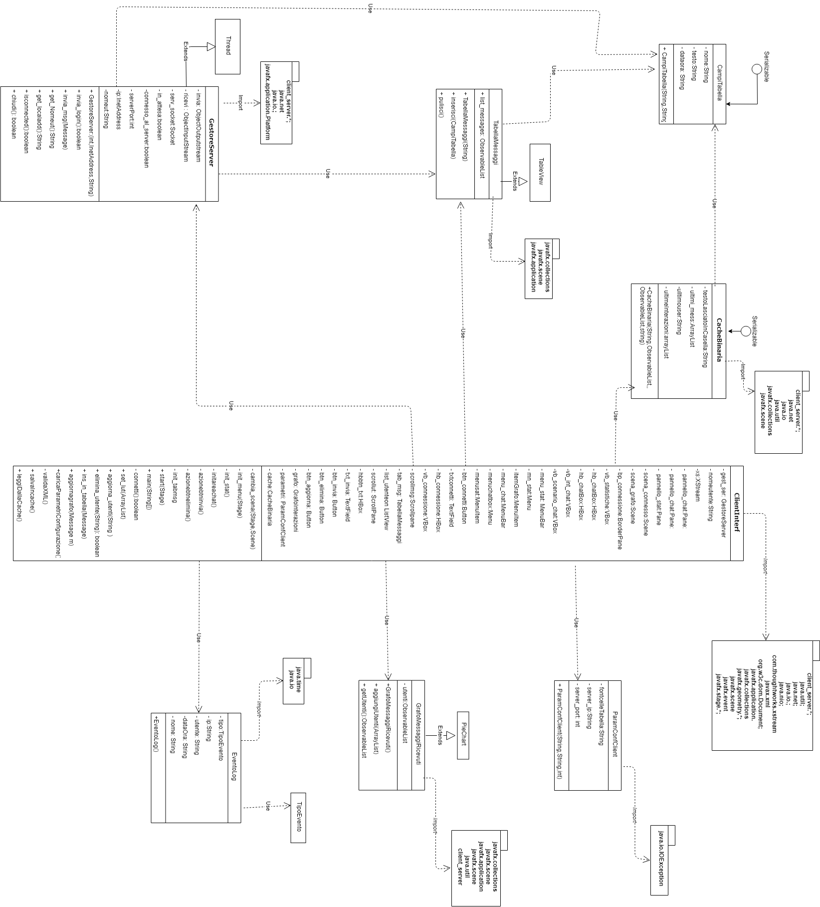

Package Server

tutte le classi sono BackEnd

Classe Server:
- Contiene il metodo main
- Responsabile di rimanere in ascolto di nuove richieste di connessione da parte dei client e di creare un oggetto di tipo GestoreUtente per ogni utente richiedente
- Tiene traccia degli utenti connessi attraverso una HashMap che associa il nome utente con il relativo GestoreUtente
- contiene delle funzioni per l'invio dei messaggi.
Classe GestoreUtente
- Estende Thread
- Mantiene una connessione aperta con un determinato utente
- Responsabile dei messaggi da e verso l'utente stesso
Classe GestoreDB
- Responsabile delle interazioni con il DB
- Contiene gli statement per l'aggiornamento dei dati del grafo e per l'inserimento dei messaggi nel db

Classe ParamConfServer
- Contiene i parametri iniziali di configurazione del server

Classe ParamDB
- Contiene porta,nome e password del DB
Classe ParamGrafo
- Contiene il numero degli utenti da visualizzare nel grafo e quanti giorni considerare nell'analisi

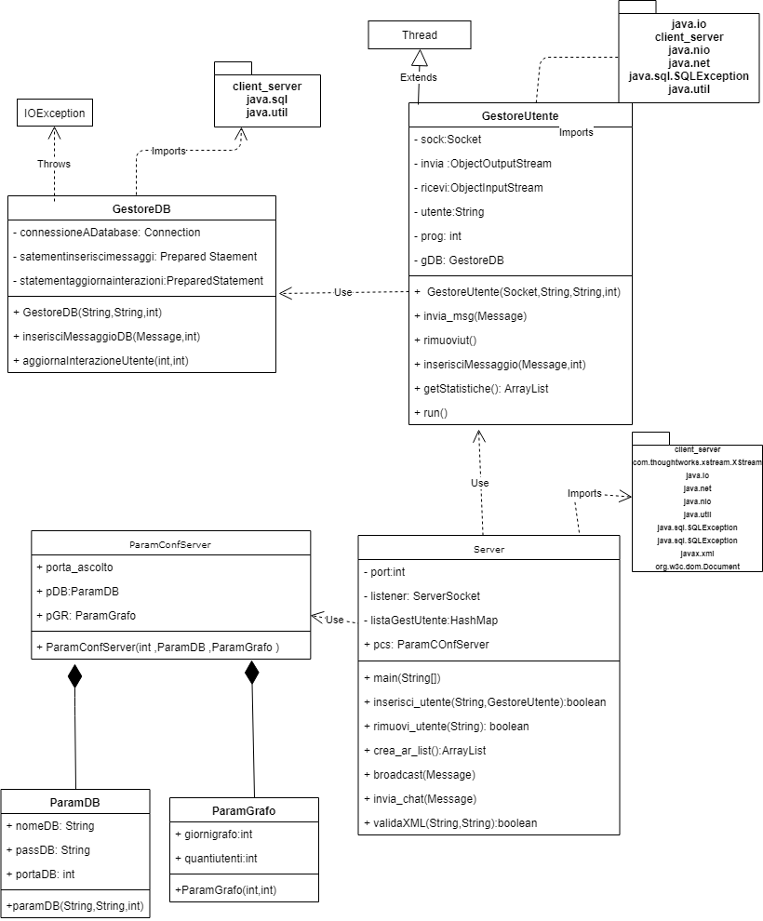

Package client_server

Classe Message
- Classe BackEnd
- Classe astratta utilizzata per lo scambio di informazioni sia client-client che client-server
- Contiene mittente,destinatario e orario d'invio
- Contiene due funzioni astratte getCampi() e getTesto() implementate opportunamente dalle classi figlie
Classe MessageLOGIN_OUT
- Estende Message
- Viene inviata da un client per connettersi o disconnettersi dal servizio

Classe Message_OK:
- Estende Message
- Inviata dal server ad un client per notificare l'avvenuta registrazione,contiene la lista dei client connessi in quel momento
Classe Message_ERR:
- Estende Message
- Inviata dal server ad un client per notificare la mancata registrazione dovuta ad una collisione sullo username
Classe Message_CHAT:
- Estende Message
- Utilizzata dai client per scambiarsi messaggi testuali contenuti nel campo testo

Classe MessageLog:
- Estende Message
- Contiene la riga di log da scrivere nel file di log remoto nel campo testo
Classe MessageSTAT:
- Estende Message
- Contiene nella variabile campi i dati necessari per l'aggiornamento del grafo
Classe CampiGrafo:
- Utilizzata per trasferire i parametri per l'aggiornamento del grafo
Classe MessageDEL:
- Estende Message
- Inviata da un client quando elimina un proprio messaggio dalla tabella e serve ad eliminarlo anche dalla tabella dei destinatari.

